Отчёт по проекту «Предсказание рейтинга фильмов на основе метаданных».
Постановка задачи, подход к оцениванию результатов:
Цель | Построить модель регрессии, которая предсказывает рейтинг фильма на «Кинопоиске» по доступной информации о фильме.
Практический смысл | Оценивать потенциальный рейтинг/качество фильма по описанию и метаданным, сравнивать фильмы между собой, делать ранжирование и первичную аналитику (например, для контент-стратегий).
Оценка результатов | Получить ошибку предсказания заметно ниже простого baseline (предсказывание среднего рейтинга).
Метрики:
Так как целевая переменная — непрерывная (рейтинг), это задача регрессии. Поэтому используются:
MAE (Mean Absolute Error) — основная метрика | Очень просто интерпретируется;  Устойчива к выбросам по сравнению с MSE/RMSE (ошибки не возводятся в квадрат);  Для продуктовой интерпретации MAE более понятна и релевантна.
RMSE (Root Mean Squared Error) — дополнительная метрика | Сильнее штрафует большие ошибки (редкие, но сильные промахи);  Будет полезна, если важно будет важно минимизировать именно «провалы» модели.
Парсинг:
Источник: Выгрузка в CSV формата kinopoisk_movies.csv (данные по фильмам Кинопоиска), где есть:
- Метаданные (год, длительность, возрастной рейтинг, жанры, страны);
- Текстовые поля (описание, названия);
- Целевой рейтинг (`rating_kp`) и число оценок (`rating_count`).
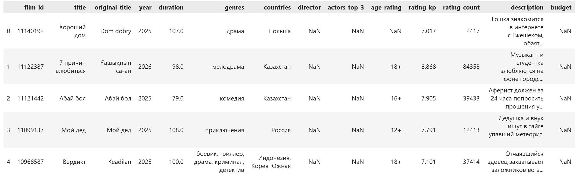
Почему такой объём выборки (~2200 фильмов):
- Компромисс между доступностью данных и скоростью экспериментов: на таком объёме мы могли быстро проверять разные модели и пайплайны.
- Для подходов с текстовыми признаками (TF-IDF / CatBoost text) несколько тысяч объектов уже дают заметный сигнал, особенно если описания информативны.
Почему выбрали такие признаки:
Числовые | для понимания эпохи и формата фильма.
Жанры и страны | для типа контента и культурного контекста.
Возрастной рейтинг | для тематики и «массовости».
Текст (`description`, `title`, `original_title`) | содержит семантику сюжета и ключевые слова.
Предобработка данных:
Числовые признаки | year, duration,  feature engineering: num_genres, num_countries,  rating_count_log = log1p(rating_count).
Категориальные | age_rating - OneHotEncoding.  genres, countries - Bag-of-Words (CountVectorizer по токенам через запятую).
Текст | description, title, original_title:  - либо TF-IDF (униграммы/биграммы),  - либо CatBoost text features.
Подход к обучению: признаки + baseline + валидация
Базовая модель (Baseline) | Всегда предсказывает средний рейтинг из обучающей выборки;  По ней мы будем судить о нижней границе качества.
Другие модели | Линейная модель (Ridge) на разреженных признаках.  Ансамбли (RandomForest/градиентный бустинг) - но для них потребуется сжатие признаков (SVD), чтобы работать с текстом эффективно.  CatBoost - будет комбинировать числа + категории + текст.
Результаты моделей (MAE/RMSE на тесте):
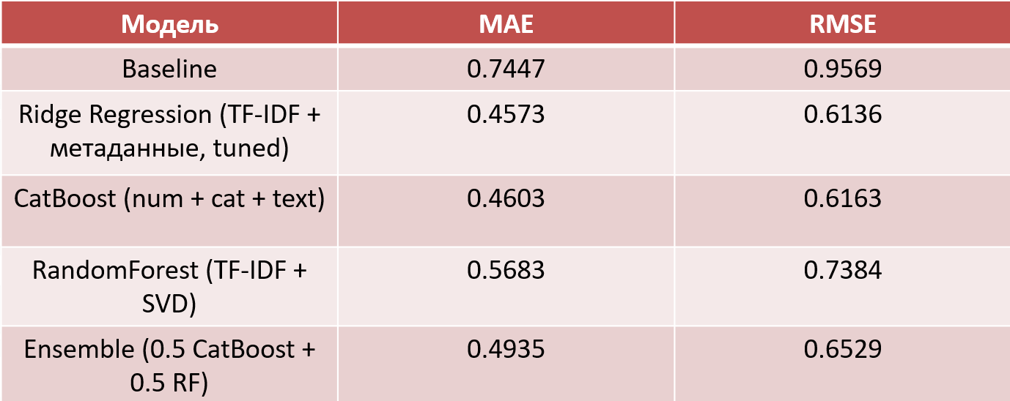
Итог: Лучшая по MAE на тесте — Ridge (0.4573), очень близок CatBoost (0.4603).
Анализ ошибок:
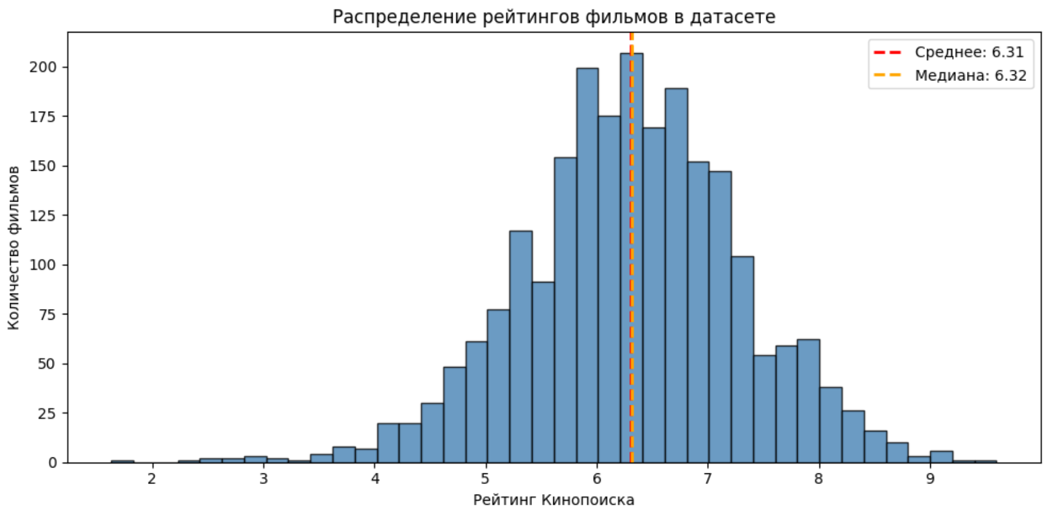
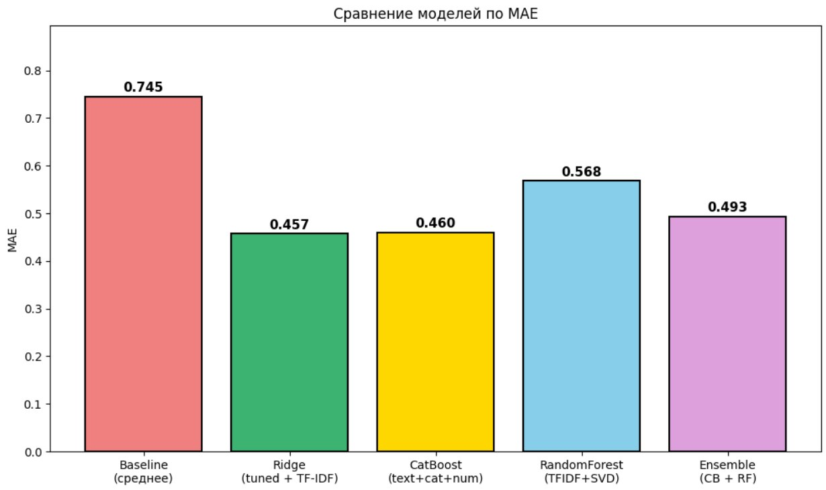
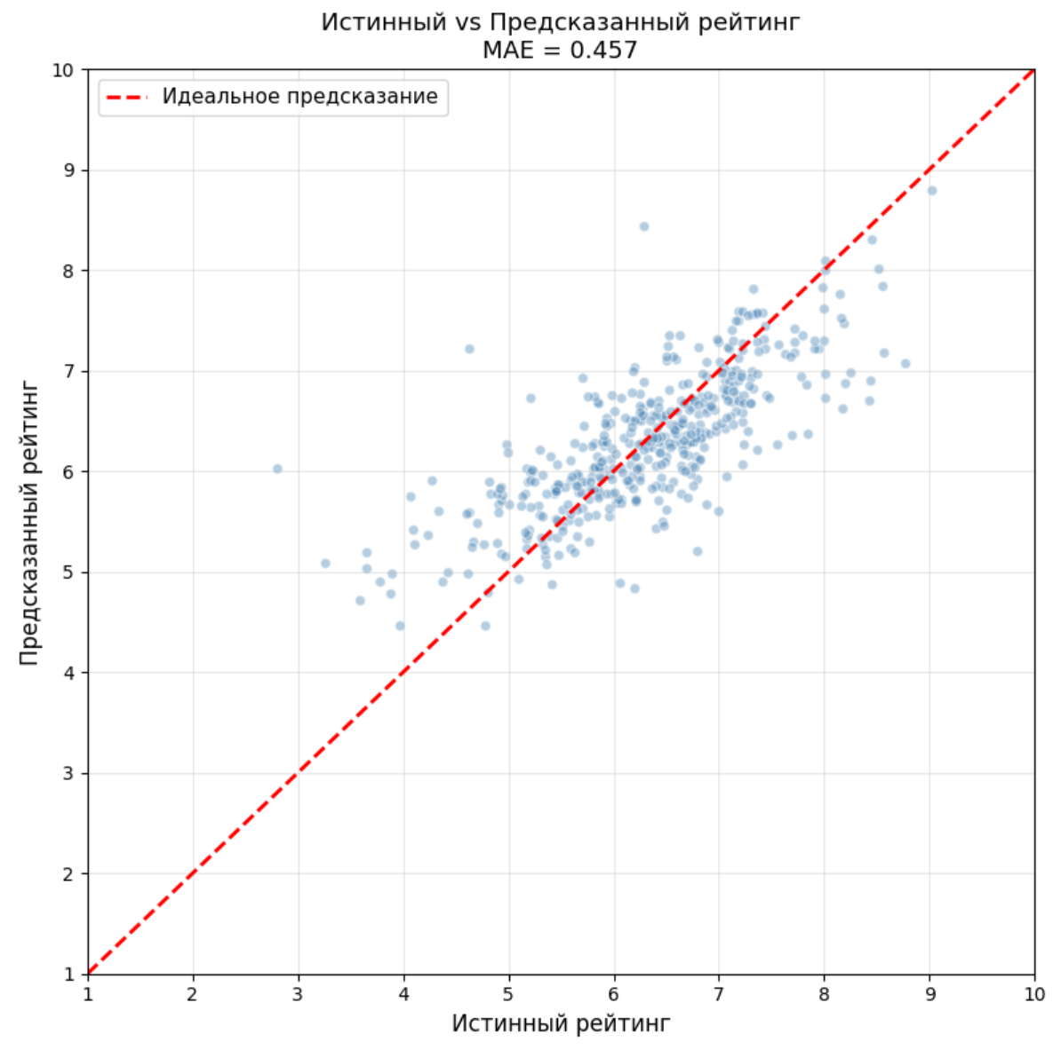
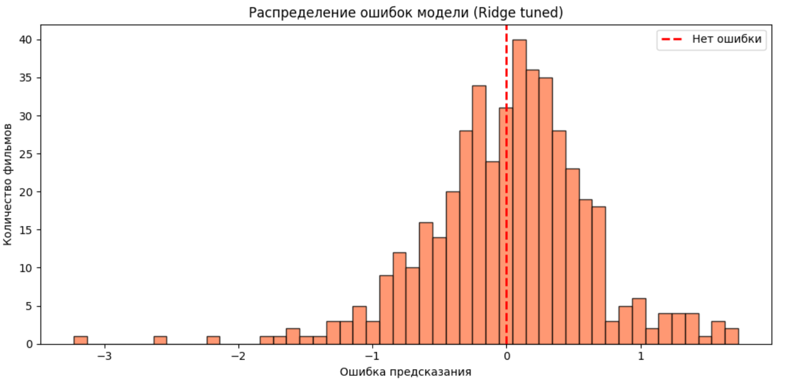
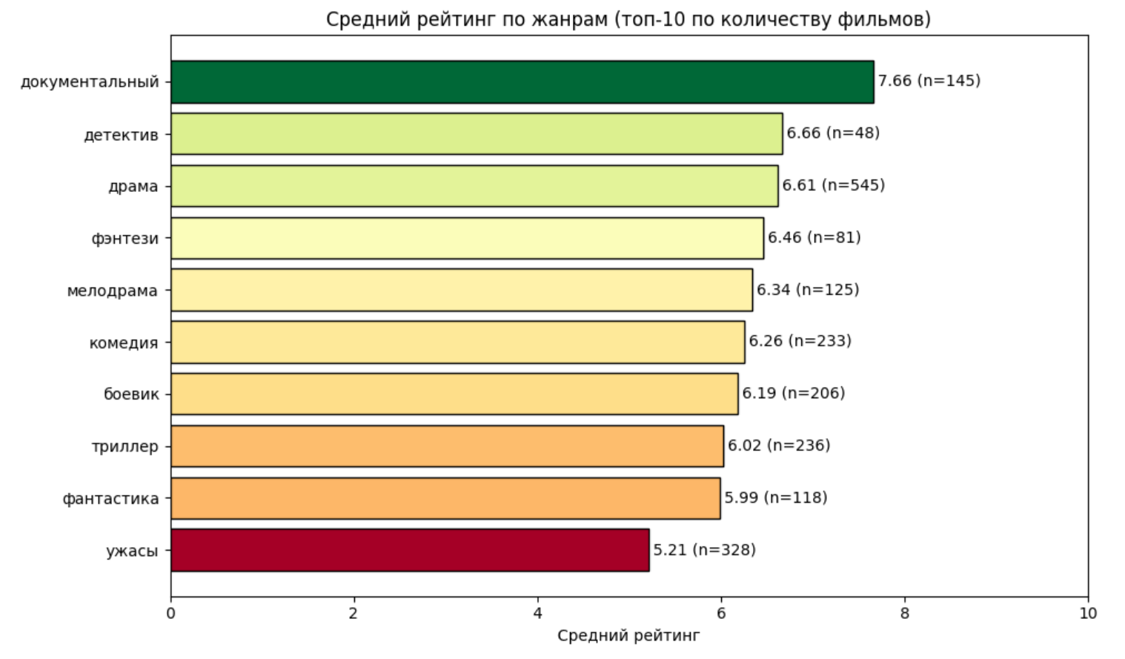
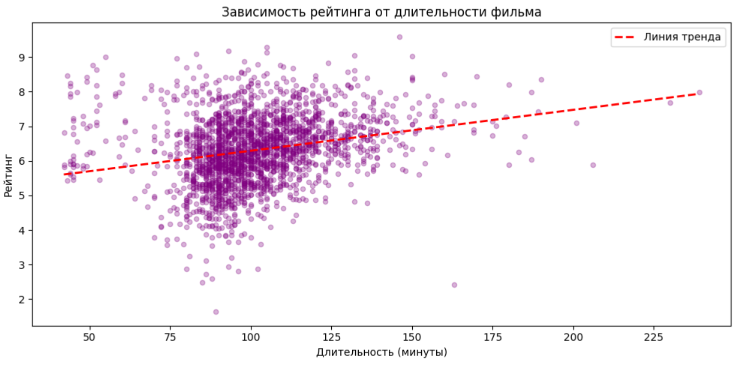
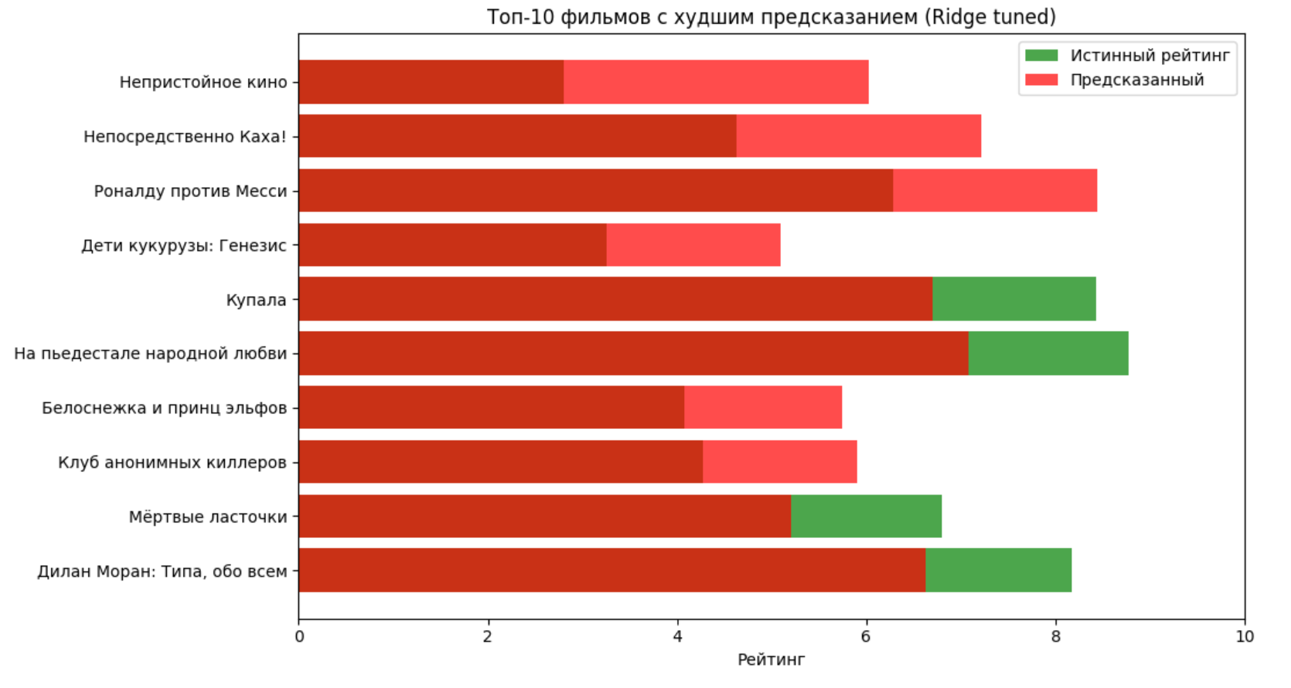
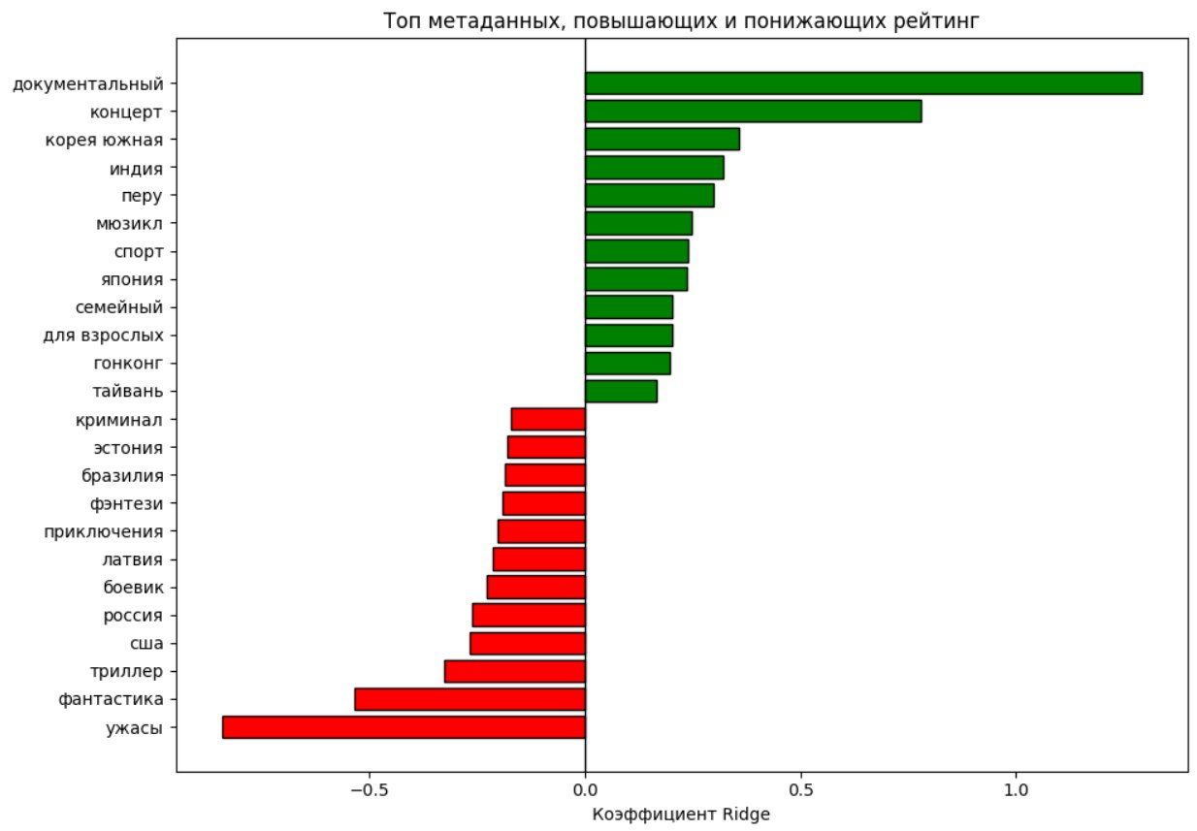
Анализ рисков:
2267 фильмов могут не отражать весь Кинопоиск. В итоге мы можем получить перекос по годам, странам, популярности. Тогда модель может хуже работать на «редких» сэмплах (артхаус, старое кино, малоизвестные страны).
Рейтинг также зависит от множества факторов, которых нет в данных: маркетинг, известность актёров/режиссёра, дата релиза и т.д. Так что, грубо говоря, существует «потолок качества».
rating_count может быть «подглядыванием в будущее», если мы хотим предсказывать рейтинг фильма до того, как пользователи проголосовали. Получается небольшое смещение выборки и репрезентативности.

